С развитием современных и перспективных технологий появилось более продвинутое программное обеспечение в области электроники и систем обработки баз данных, навигационных координат, теперь составление проектов, схем, рисунков, графиков можно делать и на электронных устройствах, что даёт возможность инженерам-проектировщикам экономить массу времени на создание проекта или объёмного макета.

В качестве материала изготовления изделий чаще всего используется пенопласт, но также можно использовать: пластмассу, гипс, дерево и металлический порошок. Современные производственные фирмы применяют технологию объёмного моделирования. Она позволяет экономить время на исправление ошибки, при линейном проектировании, которое не учтет всех нюансов, особенно когда речь идет о сложной сборочной единице, такой как очистительная станция или тяжелое автомобилестроение, материалы и денежные средства на инженерное проектирование продукции.
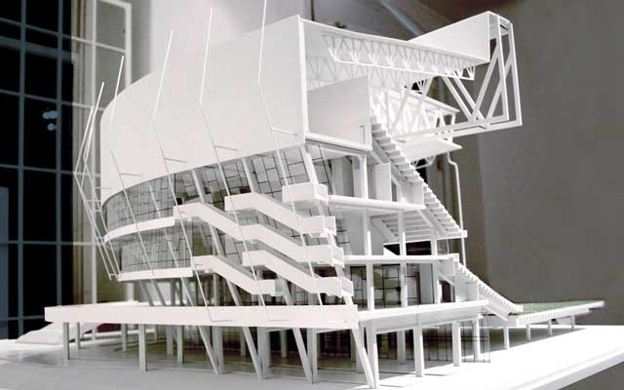
Под 3D-проектированием понимают процесс создания пространственной трёхмерной модели объекта, детали, тела, предмета, персонажа, строения как стационарного предмета, так и динамического. Имитирование - процесс создания виртуальных объемных моделей любых объектов даёт нам максимально точно представить форму, размер, текстуру предмета, оценить внешний вид и эргономику изделия. Он отличный инструмент, который используется в строительных организациях, заводах, студиях дизайна интерьера, промышленных предприятий, готовящих к выпуску новые изделия.
Задача 3Д-моделлера или инженера-проектировщика заключается в воссоздании и получении визуально-объемного образа из своего воображения в осязаемый (реальный) образ. Полученный «скелет» может реализован путем макетирования, как картоном, так и пластиковыми элементами, предварительно макет не может конечно же являться конечным продуктом, он в будущем может дополняться и прорабатываться детально, в нём появляться новые прорабатываемые узлы данной конструкции. Довольно сложно за один присест создать 3D-модель держа только в голове ее образ.
Трёхмерная графика применяется при создании изображения на плоскости экрана или листа печатной продукции в науке и промышленности, например, в системах проектных работ, архитектурной визуализации, в современных системах медицинской визуализации.
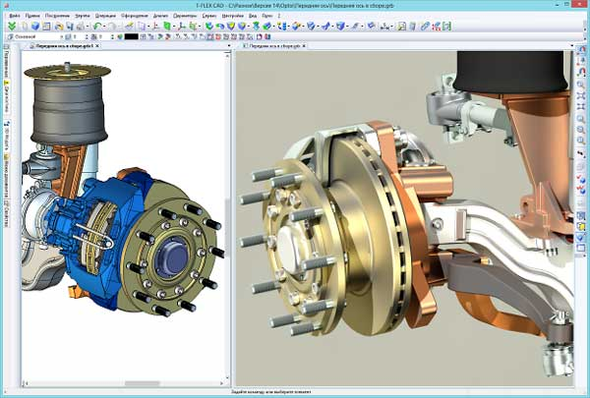
Созданная на профессиональныx видео картах, к примеру, Quadro, 3D-модель, в дальнейшем, визуально максимально приближена к конечному результату, отличаться реалистичностью и высокой детализацией. В нее будет легко внести промежуточные изменения, например, изменить размер или поверхность, убрать или добавить детали, перестроить обстановку. Дизайнерские и конструкторские программы (чаще всего используются Blender, SolidWorks, 3dsmax, T-Flex) предоставляют разработчикам и проектировщикам инструментарий и шаблоны, способствующие ускорению творческого полёта мысли, удобными функциями. Вышеперечисленные программные продукты полностью совместимы с любым другим программными обеспечениями: программами, используемыми станками, приложениями в проведении инженерных расчетов и др. Обеспечивают экономию ресурсов, времени, упрощают работу дизайнера и повышают его производительность.
Промышленное проектирование требует от проектировщика не только глубокого владения разного программного обеспечения, но также и хорошего понимания процедур, связанных с созданием продукта, знакомства со свойствами. Промышленный дизайн является ключевой частью производственного цикла. Именно на данном этапе проект из эскиза или чертежа формируется в окончательный, хоть пока и виртуальный, продукт. Все нюансы, связанные с дальнейшим изготовлением, сборкой и эксплуатацией моделируемого объекта, учитываются именно на этом этапе. Чтобы максимально качественно спроектировать 3Д-модель, для консультации привлекаются специалисты других участков, в сотрудничестве с которыми вырабатывается наиболее оптимальная конфигурация формы, определяются, к примеру, толщины внутренней стенки детали, количество и положение ребер жесткости в полости детали, определение самого вида изделия, предварительный расчет на прочность. Что предполагает, с одной стороны, сэкономить материал, с другой, сделать конструкцию более прочной. Помимо работы с поверхностью и составными частями устройства, промышленное конструирование может включать различный ряд предварительных тестов. На этом этапе можно, искусственно поместить испытуемый объект в реальные эксплуатационные условия, тем самым выявить слабые стороны объекта и провести ряд мероприятий по их устранению. Данный метод получится гораздо дешевле, нежели изготовление и последующее испытание опытных образцов.
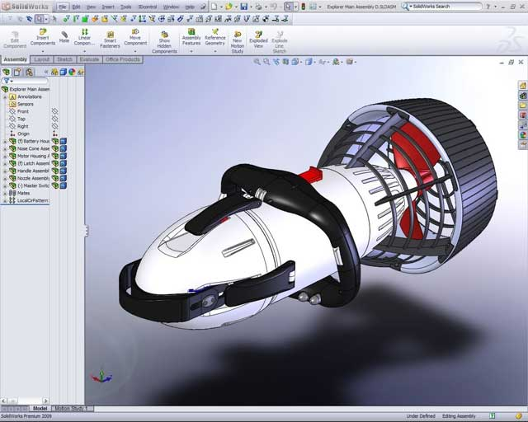
В наше время компьютерные технологии играют важную роль в любом виде деятельности, особенно в промышленности. Поэтому 3d моделирование является востребованной услугой, которая дает заказчику множество преимуществ. Такой вариант помогает превратить «мертвые» наброски в реальный продукт, который можно осмотреть со всех сторон.
Абстракция позволяет оценить элемент, устранить возможные ошибки, усовершенствовать конструкцию и трезво оценить изделие до того, как оно поступит в производство. Предмет воссоздается до последних мелочей и соответствует техническому заданию клиента. Такая тщательность позволяет заказчику усовершенствовать его и получить более прибыльное и эффективное производство. Помимо этого, 3Д моделирование активно используется для проведения презентаций. Ведь вещь, которую можно увидеть собственными глазами и даже потрогать, выглядит гораздо убедительнее, чем обычный чертеж. Такое решение часто используют для привлечения инвесторов, так как этот вариант позволяет оценить деталь до окончания работы над ней. Презентация с использованием виртуально смоделированных деталей изделия в последнее время становится наиболее популярным способом представить новую продукцию. Такая востребованность объясняется эффективностью демонстрации и возможностью наглядно показать все преимущества нового продукта.
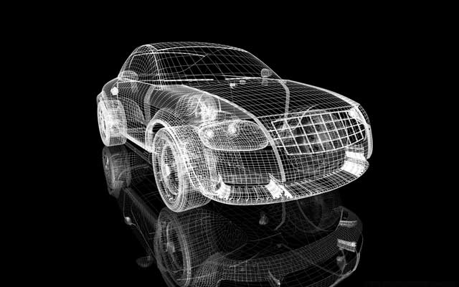
В автомобильной промышленности, в частности, в последнее время специалисты отказываются от проведения тестов в аэродинамической трубе, в пользу тестов компьютерного моделирования. Главное преимущество такого подхода – значительная финансовая экономия и возможность просчитать улучшенную аэродинамику авто уже на начальном этапе конструирования, ускоряя разработку всех узлов (кузова, подвески, решетки радиатора, моста и т.д.) с низким сопротивлением air потокам при получении более правильных результатов.
Использование систем трехмерного проектирования при детальной разработке конструкций авто сегодня кажется само собой разумеющимся, однако, как показывает практика, это лишь часть списка вспомогательных инструментов приложений в отрасли, где компьютерное проектирование может оказаться крайне эффективным. Американская компания Ford заявила, что программный сервис ее производства, позволяющий конструировать действия людей, занятых в производственном цикле по сборке, был использован другими компаниями в ходе подготовке к выпуску очередных моделей. С помощью трехмерного моделирование сегодня, был решен целый ряд взаимосвязанных задач – в частности, снизился риск травм производственных у слесарей сборщиков, токарей, фрезеровщиков и улучшилась эргономика промежуточно-сборочных операций, уменьшилась вероятность остановок сборочного конвейера за счет задержек на отдельно взятых рабочих местах, и, в конечном итоге, были обеспечены лучшие условия для производства качественной продукции. 3D-моделирование так же неотъемлемо уже используется в судостроении, ракетостроении, систем навигации и даже пищевой промышленности.

